MG4007 |  | Игровой комплекс
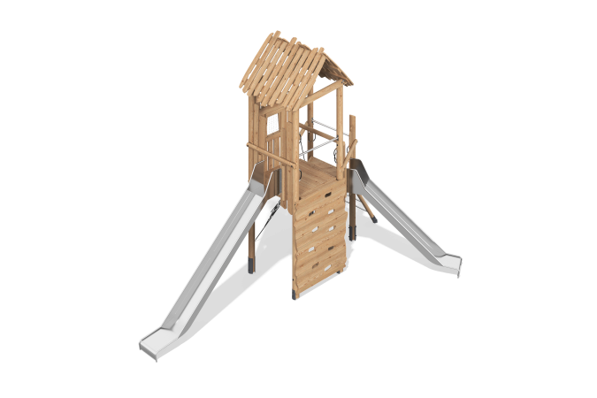

Размеры, мм: | 4702x6559x4799 | Вес, кг: | 725.36
Характеристики материалов
Материалы: брус хвойных пород - сосна, лиственница; строганые доски сосны, лиственница; металл, нержавеющая сталь, канат полипропиленовый армированный, нержавеющий крепеж.
Комплектация: закладные детали – 1 компл., опорные стойки – 6 шт, полы – 1 компл., ограждающие и декоративные панели – 1 компл.,канатная лестница – 1 шт., ручки –6 шт., перекладины – 6 шт., канат для поднятия – 1 шт., панель скалолаза - 1 шт., лестница - 1 шт., горка - 2 шт., комплект крепежа - 1 шт.
Оборудование состоит из 2 платформ. Опорные стойки выполнены из клееного оцилиндрованного бруса сосны диаметром 140 мм. Каркас игрового комплекса представлен в виде строганых досок сосны сорта А размерами 190ммх35мм, 90мм х 35 мм. Полы домика выполнены из досок лиственницы размерами 25мм х 140мм х 4000 мм и 25мм x 190мм x 6000мм, а каркас полов выполнен из бруса 100х100 мм лиственницы.
Ручки выполнены из армированного каната диаметром 16 мм. Перекладины, изготовлены из круглого бруса сосны диаметром 90 мм, а также из нержавеющей трубы диаметром 42,4 мм с толщиной стенки 2 мм.
В комплексе присутствуют:
-наклонная канатная сетка из шестипрядного армированного полипропиленового каната d=16 мм.
-панель скалолаза из строганых досок лиственницы 25мм х 140мм х 4000 мм и зацепов из пластика.
-лестница из нержавеющей трубы диаметром 42,4 мм с толщиной стенки 2 мм.
В составе игрового комплекса имеются 2 прямые горки.
Прямые горки h=2 м и h=1,5 м состоят из ската и бортов. Скат выполнен в свою очередь из листа нержавеющей стали толщиной 2 мм, а борты из круглой нержавеющей трубы диаметром 26,9 мм с толщиной стенки 2 мм. Стартовые площадки прямых горок оборудованы перекладиной, изготовленной из круглого бруса сосны диаметром 90 мм.
В комплексе используется крепеж из нержавеющей стали. Выступающие части резьбовых соединений и открытые части труб закрыты пластиковыми заглушками.
Покрытие элементов:
- металл - порошковый цинкогрунт, порошковая краска;
- брус - грунтовка лессирующая, водно-дисперсионный лак.

